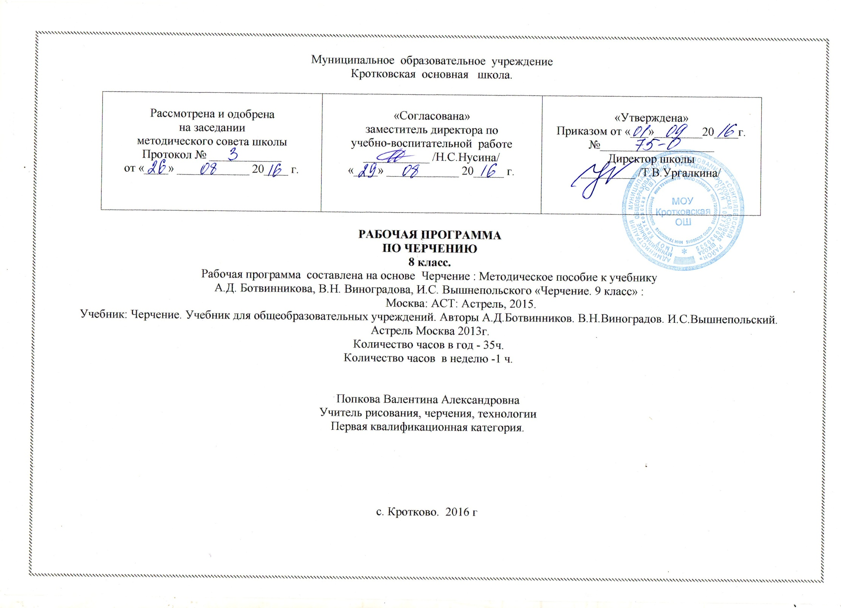
СОДЕРЖАНИЕ ПРОГРАММЫ «ЧЕРЧЕНИЕ» 8 класс.
Тема № 1. Графические изображения. Техника выполнения чертежей и правила их оформления
Основные теоретические сведения. Углубление сведений о графических изображениях и областях их применения. Чертежи, их значение в практике. Графический язык и его роль в передаче информации о предметном мире и об общечеловеческом общении. Культура черчения и техника выполнения чертежей.
Чертежные инструменты. Применение компьютерных технологий для выполнения чертежей и создания 3D моделей.
Систематизация правил оформления чертежей на основе стандартов ЕСКД: форматы, основная надпись, шрифты чертежные, линии чертежа, нанесение размеров, масштабы.
Практические задания. Знакомство с отдельными типами графической документации; подготовка чертежных инструментов, организация рабочего места; проведение различных линий; выполнение надписей чертежным шрифтом; нанесение размеров; выполнение эскиза «плоской» детали.

Тема № 2. . Способы построения изображений на чертежах
Основные теоретические сведения. Проецирование как средство графического отображения формы предмета. Центральное и параллельное проецирование. Проецирование отрезков, прямых и плоских фигур, различно расположенных относительно плоскостей проекций. Получение аксонометрических проекций.
Чертежи в системе прямоугольных проекций. Прямоугольное проецирование на одну, две и три плоскости проекций. Сравнительный анализ проекционных изображений. Изображения на технических чертежах: виды и их названия, местные виды, необходимое количество видов на чертеже. Аксонометрические проекции. Технический рисунок.
Практические задания. Сравнение изображений (нахождение чертежей предметов по их наглядным изображениям); указание направлений проецирования для
получения проекций предмета; нахождение правильно выполненных видов детали по наглядному изображению; выполнение чертежа предмета по модульной сетке; выполнение моделей (моделирование) деталей и предметов по чертежу.

Тема № 3. Чертежи, технические рисунки и эскизы предметов
Основные теоретические сведения. Проекции элементов фигур на чертежах: изображения на чертеже вершин, ребер и граней предмета как носителей графической информации. Прямоугольные проекции и технические рисунки многогранников и тел вращения. Выявление объема предмета на техническом рисунке. Развертки поверхностей некоторых тел. Проекции точек на поверхностях геометрических тел и предметов. Анализ геометрической формы предмета. Построение чертежей предметов на основе анализа их геометрической формы. Нанесение размеров на чертежах с учетом формы предмета, использование условных знаков. Графическое отображение и чтение геометрической информации о предмете. Анализ графического состава изображений.
Графические (геометрические) построения: деление отрезка, угла и окружности на равные части; построение сопряжений.
Чтение чертежей и др. графических изображений. Последовательность чтения чертежей деталей на основе анализа формы и их пространственного расположения.
Эскизы деталей, последовательность их выполнения.
Практические задания. Нахождение на чертеже предмета проекций точек, прямых и плоских фигур; построение чертежей, аксонометрических проекций и технических рисунков основных геометрических тел; нахождение проекций точек, лежащих на поверхности предмета; анализ геометрической формы предмета по чертежу; выполнение технических рисунков и эскизов деталей; выполнение чертежа детали по ее описанию; анализ содержания информации, представленной на графических изображениях.
Деление отрезков и окружности на равные части; построение сопряжений; выполнение чертежей деталей с геометрическими построениями; построение орнаментов и др.
Сравнение изображений; нахождение элементов деталей на чертеже и на наглядном изображении; анализ геометрической формы деталей; устное чтение чертежа повопросам и по заданному плану.

Тема № 4. Построение чертежей, содержащих сечения и разрезы
Основные теоретические сведения. Сечения. Назначение сечений. Получение сечений. Размещение и обозначение сечений на чертеже. Графические обозначения материалов в сечениях.
Разрезы. Назначение разрезов как средства получения информации о внутренней форме и устройстве детали и изделия. Название и обозначение разрезов. Местные разрезы.
Соединение на чертеже вида и разреза. Соединение части вида и части разреза. Соединение половины вида и половины разреза.
Некоторые особые случаи применения разрезов: изображение тонких стенок и спиц на разрезах.
Условности, упрощения и обозначения Условности, упрощения и обозначения на чертежах деталей. Выбор главного изображения. Неполные изображения. Дополнительные виды. Текстовая и знаковая информация на чертежах.
Практические задания. Выполнение эскизов и чертежей деталей с использованием сечений; выполнение эскизов и чертежей деталей с применением разрезов; чтение чертежей, содержащих разрезы; нанесение на чертежахпроекций точек, расположенных на поверхности предмета; дочерчивание изображений деталей, содержащих разрезы; выполнение чертежей деталей с использованием местных разрезов; построение отсутствующих видов детали с применением необходимых разрезов.
Чтение чертежей с условностями, упрощениями и др.графической информацией о предмете;

Тема № 5. Чертежи сборочных единиц. Чтение строительных чертежей
Основные теоретические сведения. Графическое отображение и чтение технической информации о соединении деталей и сборочных единицах. Виды соединений деталей. Изображение болтовых, шпилечных, винтовых и др. соединений.
Изображение и обозначение резьбы на чертежах. Углубление сведений о сборочных чертежах, назначении и содержании чертежей сборочных единиц. Чтение
сборочных чертежей. Деталирование.
Практические задания. Изучение чертежей различных соединений деталей; выполнение эскиза одного из резьбовых соединений деталей; чтение чертежей, содержащих изображения сборочных единиц; выполнение чертежей деталей по заданному сборочному чертежу (деталирование).
Чтение чертежей деталей, имеющих резьбу на наружной и внутренней поверхностях; выполнение эскизов простейших деталей с изображением резьбы, обозначение резьбы.
Тема «Чтение строительных чертежей» рассматрива
ется по желанию учителя в том объеме, в котором она дана
в учебнике А.Д. Ботвинникова и др.

Требования к уровню подготовки учащихся

В результате изучения основ черчения учащийся должен знать:
•правила построения чертежей по способу проецирования, требования ЕСКД по их оформлению;
•условия выбора видов, сечений и разрезов на чертежах;
•порядок чтения чертежей в прямоугольных проекциях;
•возможности применения компьютерных технологий для получения графической документации.

Учащийся должен уметь:
•выбирать рациональные графические средства отображения информации о предметах;
•выполнять чертежи и эскизы, состоящие из нескольких проекций, технические рисунки,др. изображения изделий;
•производить анализ геометрической формы предмета по чертежу;
•получать необходимые сведения об изделии по его изображению (читать чертеж);
•использовать приобретенные знания и умения в качестве средств графического языка в школьной практике и повседневной жизни, при продолжении образования
и пр.

Тематическое планирование предмета «Черчение»
Тема раздела программы | Кол-во часов
Раздел № 1. «Графические изображения. Техника выполнения чертежей и правила их оформления».  «Понятие о стандартах.» | (2 час.)  2ч
Раздел № 2. «Способы построения изображений на чертежах».  «Проецирование центральное, параллельное, прямоугольное на одну плоскость проекций.»  «Проецирование на две и три плоскости проекций.»  «Виды на чертеже.»  «Аксонометрические проекции.»  «Построение аксонометрических проекций.»  «Построение аксонометрических проекций предметов, имеющих круглые поверхности.»  «Технический рисунок.» | (7 час.)  1ч  1ч  1ч  1ч  1ч  1ч  1ч
Раздел № 3. «Чертежи, технические рисунки и эскизы предметов» .  «Проекции геометрических тел.»  «Изображение элементов предмета.»  «Графическая работа»  «Порядок построения изображений на чертежах»  «Построение третьего вида детали.»  «Графическая работа»  «Нанесение размеров с учетом формы предмета.»  «Геометрические построения. Деление окружности на равные части при построении чертежа.»  «Сопряжения»  «Графическая работа»  «Развертки. Чтение чертежей.»  «Практическая работа.»  «Выполнение эскизов деталей.»  «Графическая работа»  «Графическая работа» | (17 час)  1ч  3ч  1ч  1ч  1ч  1ч  1ч  1ч  1ч  1ч  1ч  1ч  1ч  1ч  1ч
Раздел № 4. «Построение чертежей, содержащих сечения и разрезы».  «Сечения.»  «Графическая работа»  «Разрезы.»  «Решение задач по теме разрезы и сечения.»  «Общие сведения о соединении деталей, изображение и обозначение резьбы.»  «Графическая работа» | (6 час.)  1ч  1ч  1ч  1ч  1ч  1ч
Раздел № 5. «Чертежи сборочных единиц. Чтение строительных чертежей».  «Сборочные чертежи.»  «Графическая работа»  «Строительные чертежи.» | (3 час.)  1ч  1ч  1ч
Всего: | 35час.

Список графических работ для одногодичного варианта обучения

(Чертежи выполняются на отдельных листах формата А4, упражнения в тетрадях.

№ ГР | № ГР  в учебнике | Название ГР | № рис. | № стр.
1 | 4.2 | По наглядному изображению детали выполнить чертеж | 99 | 79
2 | 5 | Построение третьего вида по двум данным | 115 | 92
3 | 6 | Чертеж детали (с использованием геомет рических построений, в том числе сопряжений) | 138 | 107
4 | 7.1 | Чтение чертежей | 146 | 115,  116
5 | 11 | Выполнение чертежа предмета | 160 | 124
6 | 12 | Эскиз детали с выполнением сечений | 177 | 136
7 | 13 | Эскиз детали с выполнением необходимого разреза | 200 | 154
8 | 15 | Чтение чертежей | 207 | 159
9 | 16 | Эскиз с натуры | — | 160

Календарно-тематическое планирование по черчению. 8 класс.
№  п/п | Тема раздела, тема урока | УУД | Дата
 |  |  | план | факт
«Графические изображения. Техника выполнения чертежей и правила их оформления». 2ч
1-2 | Понятие о стандартах. | -Понимание учащимися целей и задач изучения предмета «Черчение».  -Познакомить учащихся с принадлежностями, правилами пользования ими. Со стандартами ЕСКД, их назначением. С форматом А4. Основной надписью: (назначение, размеры, графы надписи , расположение на чертеже).  -Оформлять лист формата А4. | 1.09  8.09
«Способы построения изображений на чертежах». 7ч
3 | Проецирование центральное, параллельное, прямоугольное на одну плоскость проекций. | -Понимание понятий «Проецирование»,  -Методы проецирования, знание терминов «проекция», «проецирующий луч», «плоскость проекций»  - Формирование пространственного мышления  - Навыки самостоятельной работы с учебником.  -Построение предмета в трѐх основных проекциях. | 15.09
4 | Проецирование на две и три плоскости проекций. | - Формирование пространственного мышления  - Навыки самостоятельной работы с учебником.  -Построение предмета в трѐх основных проекциях. | 22.09
5 | Виды на чертеже. | - Умение пространственно мыслить.  - Способность построения чертежа в системе трех проекций.  - Графические навыки, навыки аккуратной работы, организации рабочего места | 29.09
6 | Аксонометрические проекции. | - Умение строить объемные изображения.  - Формирование навыков графической культуры.  - Формирование пространственного мышления. | 6.10
7 | Построение аксонометрических проекций. | - Умение строить объемные изображения.  - Формирование навыков графической культуры.  - Формирование пространственного мышления. | 13.10
8 | Построение аксонометрических проекций предметов, имеющих круглые поверхности. | - Умения работать чертежными инструментами, повторять действия учителя и  умения повторять самостоятельно построение овала навыки графической  культуры. Умения работать чертежными | 20.10
9 | Технический рисунок. | - Развитие пространственного воображения  - Воспитание логического, последовательного ведения работы.  - Графические навыки, навыки аккуратной работы, организации рабочего  места. | 27.10
«Чертежи, технические рисунки и эскизы предметов» . 17ч
10 | Проекции геометрических тел. | - Умение видеть в сложной форме детали простые геометрические тела,  - Умение строить чертёж с учетом геометрической формы предмета | 10.11
11  12  13 | Изображение элементов предмета. | - Развитие пространственного воображения  - Воспитание последовательного ведения работы.  - Графические навыки, навыки аккуратной работы, организации рабочего  места. | 17.11
 |  |  | 24.11
 |  |  | 1.12
14 | Графическая работа | - Развитие пространственного воображения  - Воспитание последовательного ведения работы.  - Графические навыки, навыки аккуратной работы, организации рабочего  места. | 8.12
15 | Порядок построения изображений на чертежах | - Умение пространственно мыслить.  - Формирование навыков чтения чертежа.  - Логическое и пространственное мышление.  - Знание основных типов линий.  - Графические навыки, навыки аккуратной работы, организации рабочего  места. | 15.12
16 | Построение третьего вида детали. | - Научить приемам построения третьего вида.  - Развитие графической грамотности.  Формирование навыков работы с чертёжными инструментами. | 22.12
17 | Графическая работа | - Закрепление полученных знаний.  - Умение самостоятельно применять знания на практике  - Развитие пространственного мышления, навыков графической культуры. | 29.12
18 | Нанесение размеров с учетом формы предмета. | - Знание правил нанесения размеров.  - Умение использовать масштабы увеличения и уменьшения.  - Навыки работы чертежными инструментами..  - Развитие графических навыков | 12.01
19 | Геометрические построения. Деление окружности на равные части при построении чертежа. | - Использование приёмов деления окружности на равные части с помощью  циркуля и угольников  - Понимание связи между предметами (геометрии и черчения)  - Навыки работы чертёжными инструментами | 19.01
20 | Сопряжения | - Знание понятия сопряжения, правила выполнения сопряжения углов.  - Навыки работы чертёжными инструментами, аккуратности в работе. | 26.01
21 | Графическая работа | - Закрепление полученных знаний.  - Умение самостоятельно применять знания на практике  - Развитие пространственного мышления, навыков графической культуры. | 2.02
22 | Развертки. Чтение чертежей. | - Умение построить развертку.  - Аккуратность и точность построения .  - Умения работать над объёмными изделиями  - Развитие пространственного мышления | 9.02
23 | Практическая работа. | - Закрепление полученных знаний.  - Умение самостоятельно применять знания на практике  - Развитие пространственного мышления, навыков графической культуры. | 16.02
24 | Выполнение эскизов деталей. | - Развитие пространственного воображения.  - Воспитание логического, последовательного ведения работы.  - Графические навыки, навыки аккуратной работы, организации рабочего  места. | 2.03
25 | Графическая работа | - Закрепление полученных знаний.  - Умение самостоятельно применять знания на практике  - Развитие пространственного мышления, навыков графической культуры. | 9.03
26 | Графическая работа | - Закрепление полученных знаний.  - Умение самостоятельно применять знания на практике  - Развитие пространственного мышления, навыков графической культуры. | 16.03
«Построение чертежей, содержащих сечения и разрезы». 6ч
27 | Сечения. | - Умение пользоваться размерными числами, умения откладывать размеры на  чертеже.  - Умение выполнять разрезы и сечения.  - Графические навыки, навыки аккуратной работы, организации рабочего  места. | 23.03
28 | Графическая работа | - Закрепление полученных знаний.  - Умение самостоятельно применять знания на практике  - Развитие пространственного мышления, навыков графической культуры. | 6.04
29 | Разрезы. | - Умение пользоваться размерными числами, умения откладывать размеры на  чертеже.  - Умение выполнять разрезы .  - Графические навыки, навыки аккуратной работы, организации рабочего  места. | 13.04
30 | Решение задач по теме разрезы и сечения. | - Умение пространственно мыслить.  - Формирование навыков чтения чертежа.  - Логическое и пространственное мышление.  - Знание основных типов линий.  - Графические навыки, навыки аккуратной работы, организации рабочего  места. | 20.04
31 | Общие сведения о соединении деталей, изображение и обозначение резьбы. | - Умение изображать обозначение резьбы. .  - Графические навыки, навыки аккуратной работы, организации рабочего  места.  - Умение пространственно мыслить.  - Логическое и пространственное мышление.  - Знание основных типов линий.  - Графические навыки, навыки аккуратной работы, организации рабочего  места. | 27.04
32 | Графическая работа | - Закрепление полученных знаний.  - Умение самостоятельно применять знания на практике  - Развитие пространственного мышления, навыков графической культуры. | 4.05
«Чертежи сборочных единиц. Чтение строительных чертежей». 3ч.
33 | Сборочные чертежи. | - Умение читать и выполнять сборочные чертежи.  - Умение пространственно мыслить.  - Формирование навыков чтения чертежа.  - Логическое и пространственное мышление.  - Знание основных типов линий.  - Графические навыки, навыки аккуратной работы, организации рабочего  места. | 11.05
34 | Графическая работа | Учащиеся должны знать:  - изученные правила выполнения чертежей и приемы их построения.  Учащиеся должны уметь:  - рационально использовать чертежные инструменты;  - анализировать форму предметов в натуре и по их чертежам;  - анализировать графический состав изображений;  - читать и выполнять чертежи, эскизы и наглядные изображения несложных  предметов;  - выбирать необходимое число видов на чертежах; | 18.05
35 | Строительные чертежи. | - Умение читать и выполнять строительные чертежи.  - Умение пространственно мыслить.  - Формирование навыков чтения чертежа.  - Логическое и пространственное мышление. | 25.05

